Polle mister et ur

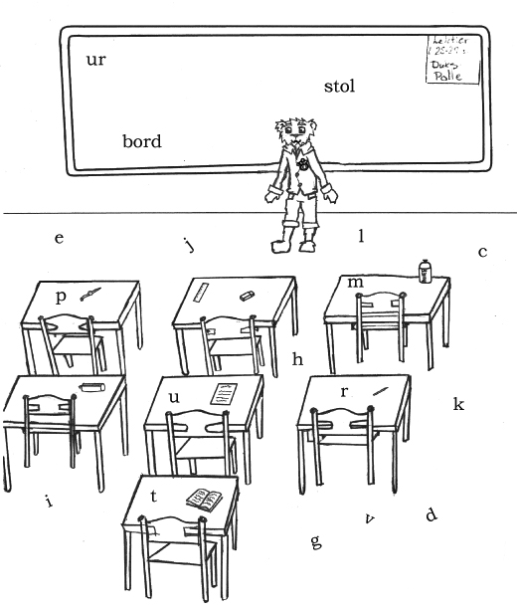

Polle havde lige haft fødselsdag. Han havde blandt andet fået et nyt ur, som han var meget glad for. Han tog det på i skole, selv om hans mor syntes, det var for tidligt at gå med det, når han ikke kunne klokken.

Polle plejede at lægge det i sit penalhus, når de gik ud for at holde frikvarter, men en dag, de kom ind i klassen igen, kunne Polle ikke finde sit ur. Han ledte og ledte, men han fandt det ikke. Han spurgte ud i klassen, om der var nogen, der havde set hans ur. Han var sikker på, at han havde lagt det i penalhuset, da de gik ud. Ingen havde set det. Pludselig opdagede Maren, at hun manglede en af sine blyanter. Sigurd fandt ud af, at han manglede en lineal, og Noller manglede sin drikkedunk. De for alle rundt i klassen og åbnede skabe og skuffer, men der lå intet.

Da Jytte kom ind, var der kaos. Alle hjalp med at lede, men ingen fandt noget. Jytte fik dem til at sætte sig ned, og så skrev hun op på tavlen, hvad det var, de manglede. Hun bad dem tømme deres skoletasker, og derefter gik hun dem igennem stille og roligt. Hun bad dem være stille, mens hun hentede skoleinspektøren, for han måtte hellere sættes ind i sagen. Hun var sikker på, at det ikke var en fra klassen, der havde taget noget, for så ville det være kommet frem, da de tømte skoletaskerne.

Alle børnene sad musestille, dog sad Polle og snøftede lidt. Han var meget ked af, at hans ur var væk.

Da skoleinspektøren kom ind, bad han alle børnene om at hente deres overtøj, og hvis de havde en gymnastikpose med, skulle de også tage den med ind. Heller ikke der blev der fundet noget. Jytte kom til at se ned i sin taske, og der lå alle tingene. ”Det er nok nissen, der har været på spil,” sagde skoleinspektøren, inden han gik smilende ud ad klassen.

